Project 1 - Motor Mount – SolidWorks
NEMA 17 Bipolar Stepper Motor, 42.3×38 mm, Pololu
https://www.pololu.com/product/2267/
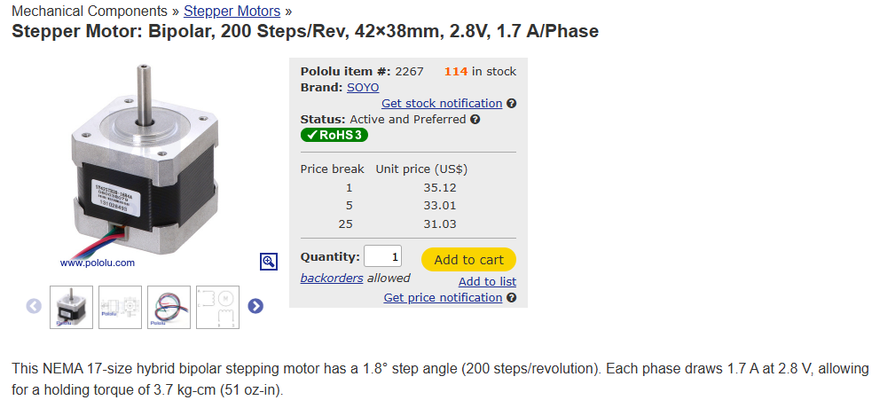
טבלת מידות
מידה | פרמטר
42.3mm | רוחב גוף
42.3mm | גובה גוף
42.3mm | אורך גוף
31x31mm | מרחק בין חורי התקנה
M3 | חורי התקנה
5mm | קוטר ציר
$$ϕ22mm$$ | קוטר בליטה מרכזית בחזית

